|  |  |
| --- | --- |
| Gerb-BMSTU_01 | **Министерство образования и науки Российской Федерации**  **Федеральное государственное бюджетное образовательное учреждение высшего образования**  **«Московский государственный технический университет**  **имени Н.Э. Баумана**  **(национальный исследовательский университет)»**  **(МГТУ им. Н.Э. Баумана)** |

**Факультет Информатика и системы управления (ИУ)**

**Кафедра Информационные системы и телекоммуникации (ИУ3)**

**Отчет**

**по лабораторной работе № 2**

Выполнил: Бободжанов А.Н.

Группа: ИУ3-21М

Проверил: Большаков В.Э.

Москва, 2022 г.

**Содержание**

[Задание 3](#_heading=h.30j0zll)

[Теоретическая часть 4](#_heading=h.1fob9te)

[Практическая часть 5](#_heading=h.3znysh7)

[Заключение 5](#_heading=h.2et92p0)

[Листинг 6](#_heading=h.tyjcwt)

# Задание

1. Подготовить выборку 10 (или более) цветных цифровых изображений блюд (по аналогии с примером внизу).

2. На языке Python (3.х) создать проект и подключить библиотеку scikit-image.

3. Из л.р. 1 взять модуль загрузки цветного цифрового изображения и модуль обработки пикселей.

4. Запрограммировать формулу перевода цветного цифрового изображения в цветовое пространство в соответствии с вариантом (В1: RGB, В2: HSV, В3: CMYK, В4: YUV, В5: Hough Circle+HSV, В6: Hough Circle +HSL)

5. Создать классификацию блюд из цифровых изображений.

6. Для каждого блюда определить цветовые характеристики. Задать распределение значений каждого цвета.

7. Провести эксперимент по распознаванию блюд с визуализацией результатов.

8. Дать комментарий каждой строчке кода!

9. Прислать программу преподавателю.

10.Построить график ошибок первого и второго рода по результатам распознавания.

11.Подготовить и прислать отчет (титульный лист, задание, теоретическая часть, диаграмма структуры программы, принтскрины интерфейса и основных шагов работы программы, заключение и выводы, листинг программы с комментариями, список использованной литературы).

# Теоретическая часть

HSV (англ. Hue, Saturation, Value — тон, насыщенность, значение) —цветовая модель, в которой координатами цвета являются:

Hue — цветовой тон, (например, красный, зелёный или сине-голубой). Варьируется в пределах 0—360°, однако иногда приводится к диапазону 0—100 или 0—1.

Saturation — насыщенность. Варьируется в пределах 0—100 или 0—1. Чем больше этот параметр, тем «чище» цвет, поэтому этот параметр иногда называют чистотой цвета. А чем ближе этот параметр к нулю, тем ближе цвет к нейтральному серому.

Value (значение цвета). Также задаётся в пределах 0—100 или 0—1.

Необходимо выполнить преобразование исходного изображения согласно варианту.

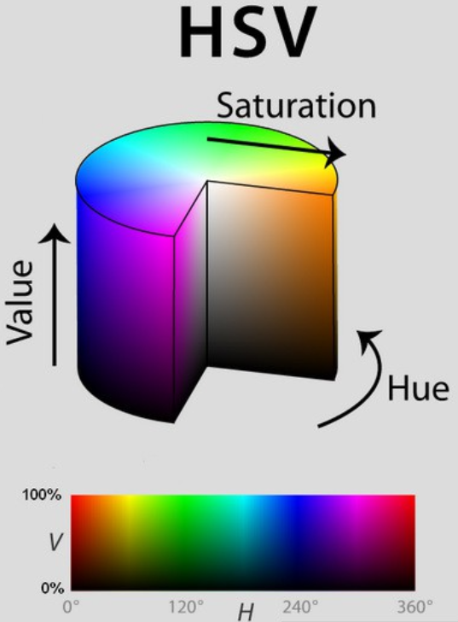

Рисунок 1 – Цветовая модель HSV

# Практическая часть

При реализации программы были определены значения оттенков «hue», которые должны определять наиболее часто встречаемый цвет пикселей, принадлежащих каждому из блюд. Данные значения были определены путем сравнения цветов пикселей изображений со значениями цветовой модели HSV.

Все изображения были переведены из модели RGB в модель HSV в массив чисел (значений hue) всех пикселей изображения. Также для каждого изображения был определен наиболее часто встречаемое значение hue из центральной области изображения.

На рисунке 2 представленная одна и та же картинка в разных состояниях.

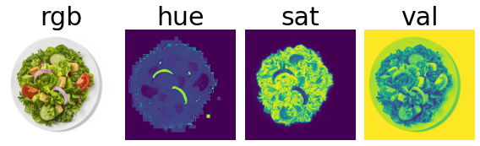

Рисунок 2 – Пример обработки изображения

# Полученные значения hue сравниваются со значениями, определенными на этапе зрительного анализа изображений и цветовой диаграммы HSV. Предсказание о принадлежности изображения к какой-либо категории блюда строится на поиске минимальной разницы между сравниваемыми значениями. В результате была получена следующая точность распознавания, приведенная на рисунке 3.

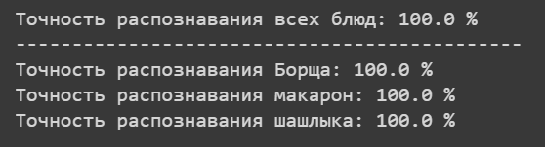

# Заключение

В ходе выполнения данной лабораторной работы была разработана программа для распознавания блюд по цвету, определены цветовые характеристики блюд. Был проведен эксперимент по распознаванию блюд.

# Листинг

Листинг кода можно найти по следующей ссылке: <https://github.com/bobojonov99/DigitalImageProcessing/tree/master/lab2>